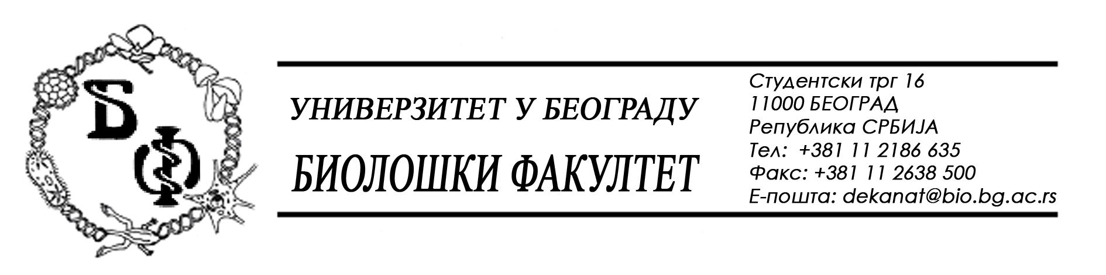

21 / 54 – 09.05.2014.

ПРЕДМЕТ:

ОБАВЕШТЕЊЕ О ПРОДУЖЕЊУ РОКА ЗА ДОСТАВЉАЊЕ ПОНУДА

У складу са допуном Конкурсне документације бр. 21 / 44 од 30.04.2014., заведеном под бројем 21 / 53 од 09.05.2014., а сходнo чл. 63 ст. 5 Закона о јавним набавкама, рок за достављање понуда за извршење услуга – текуће поправке и одржавање административне опреме, се продужава од 12.05.2014. у 11,00 h нa 19.05.2014. у 11,00 h, што значи да ће се благовременом сматрати понуда која је примљена од стране наручиоца до 19.05.2014. у 11,00 h а јавно отварање понуда ће се одржати 19.05.2014. у 11,15 h.

Место за пријем – достављање понуда као и место где ће се одржати јавно отварање понуда остају непромењени.

Декан Факултета

Проф. Др Јелена Кнежевић-Вукчевић

